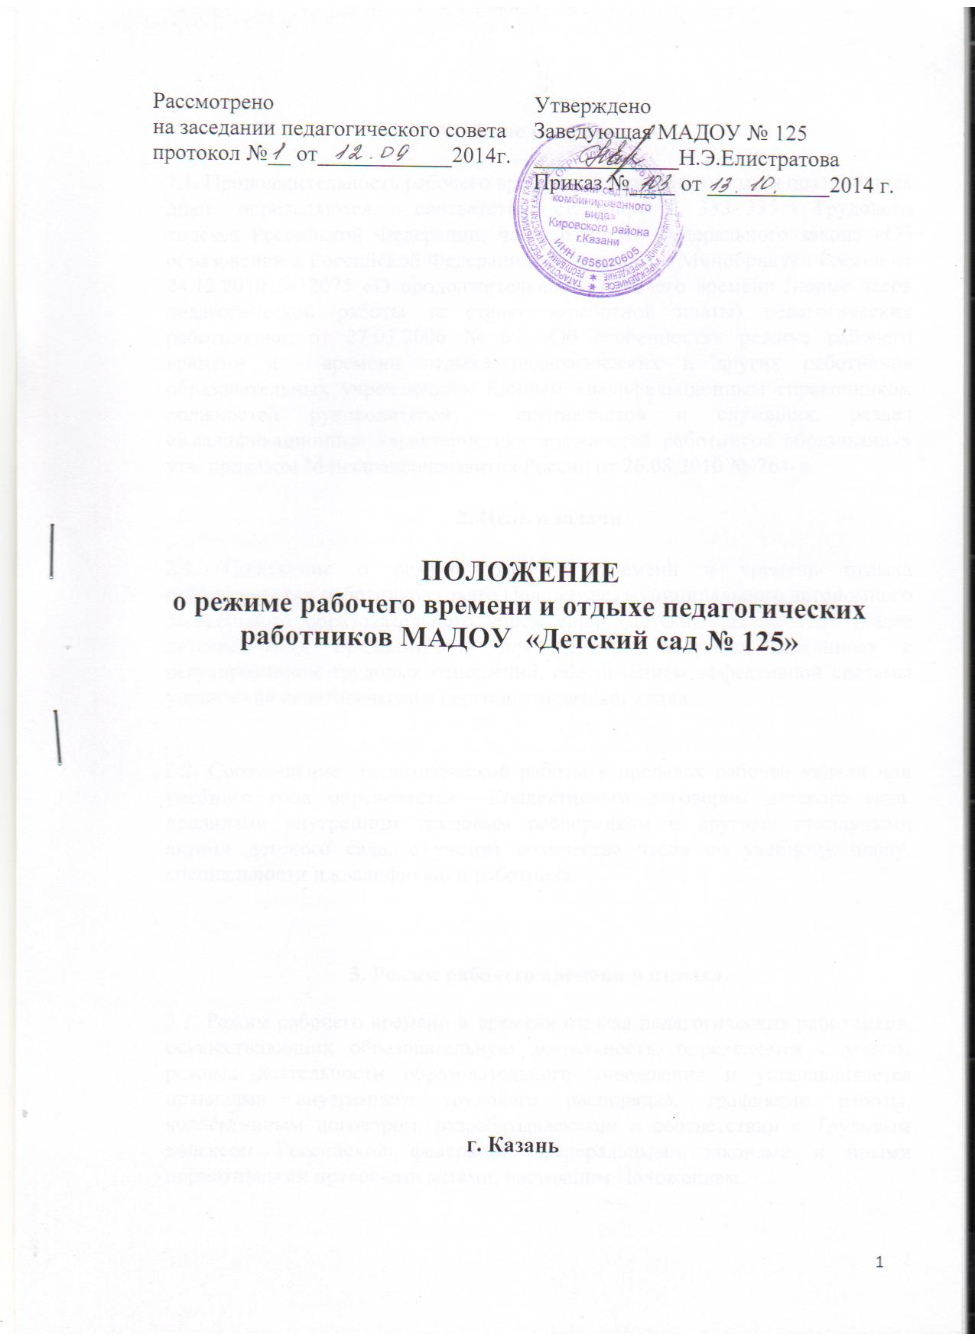
1.Общие положения

1.1. Продолжительность рабочего времени, отдыха, выходных и праздничных дней определяются, в соответствии ст. 108, 112, 333- 335 - Трудового кодекса Российской Федерации; часть 6 ст. 47 Федерального закона «Об образовании в Российской Федерации», с приказами Минобрнауки России от 24.12.2010 № 2075 «О продолжительности рабочего времени (норме часов педагогической работы за ставку заработной платы) педагогических работников», от 27.03.2006 № 69 «Об особенностях режима рабочего времени и времени отдыха педагогических и других работников образовательных учреждений», Единым квалификационным справочником должностей руководителей, специалистов и служащих, раздел «Квалификационные характеристики должностей работников образования» утв. приказом Минздравсоцразвития России от 26.08.2010 № 761-н.

2. Цель и задачи

2.1. Положение о режиме рабочего времени и времени отдыха педагогических работников (далее Положение) муниципального автономного дошкольного образовательного учреждения «Детский сад № 125» (далее детский сад), предназначено для решения вопросов, связанных с регулированием трудовых отношений, обеспечением эффективной системы управления педагогическим персоналом детского сада.

2.2. Соотношение педагогической работы в пределах рабочей недели или учебного года определяется Коллективным договором детского сада, правилами внутренним трудовым распорядком и другими локальными актами детского сада, с учетом количества часов по учебному плану, специальности и квалификации работника.

3. Режим рабочего времени и отдыха.
3.1. Режим рабочего времени и времени отдыха педагогических работников, осуществляющих образовательную деятельность, определяется с учетом режима деятельности образовательного учреждения и устанавливается правилами внутреннего трудового распорядка, графиками работы, коллективным договором, разрабатываемыми в соответствии с Трудовым кодексом Российской федерации, федеральными законами и иными нормативными правовыми актами, настоящим Положением.
3.2. В дошкольных образовательных учреждениях (группах) с 12-часовым пребыванием воспитанников при 5-дневной рабочей неделе (60 часов работы в неделю), в которых на каждую группу воспитанников предусматривается по две должности воспитателя (72 часа работы), режим их рабочего времени определяется с учетом выполнения каждым воспитателем педагогической работы в течение 36 часов в неделю.
Режим 36-часовой недели каждым воспитателем может обеспечиваться путем одновременной ежедневной работы двух воспитателей в течение 6 часов в неделю для каждого воспитателя либо замены каждым воспитателем в течение этого времени отсутствующих воспитателей по болезни и другим причинам, выполнения работы по изготовлению учебно-наглядных пособий, методической и другой работы, регулируемой правилами внутреннего трудового распорядка и иными локальными актами.
3.2. Режим работы учреждения: с 6.30 до 18.30, 5-дневная рабочая неделя с двумя выходными днями (суббота и воскресенье).
Продолжительность рабочего дня определяется, в соответствии с квалификационными характеристиками:
- административно-управленческий персонал (заведующая, зам. зав. по АХЧ и зам. зав. по ВМР) работает в режиме ненормированного рабочего дня по графику, составленному исходя из 40-часов рабочей недели;
- работники, работающие в режиме нормированного рабочего дня по графику, составленному исходя:
- старший воспитатель работает в режиме выполнения объёма установленной ему нагрузки в соответствии с расписанием занятий – 36 часов на 1 ставку;
- воспитатель по обучению детей татарскому языку работает в режиме выполнения объёма установленной ему нагрузки в соответствии с расписанием занятий, плановых мероприятий – 36 часов на 1 ставку;
- учитель – логопед – 20 часов на 1 ставку;
- инструктор по физкультуре работает в режиме выполнения объёма установленной ему нагрузки в соответствии с расписанием занятий, плановых мероприятий – 30 часов на 1 ставку;
- музыкальный руководитель работает в режиме выполнения объёма установленной ему нагрузки в соответствии с расписанием занятий, плановых мероприятий – 24 часа на одну ставку;
- педагог – психолог работает в режиме выполнения объёма установленной ему нагрузки в соответствии с расписанием занятий – 36 часов на 1 ставку;
- воспитатель общеобразовательных групп – сменная работа:
- при 10,5 часовом режиме работы группы
1 смена – с 7.30 до 12.45 мин.,
2 смена- с 12.45.до 18.00., исходя из 26 часов 15 мин часовой рабочей недели (5 часов 15 минут ежедневно).
- при 12 часовом режиме работы группы
1смена – с 6.30 до13.42 мин
2 смена - с 11.15 до 18.30 мин исходя из 36 часов на 1 ставку.

3.3. В рабочее время педагогических работников в зависимости от занимаемой должности включается: учебная (образовательная), воспитательная работа, индивидуальная работа с воспитанниками, творческая и исследовательская работа, а также другая педагогическая работа, предусмотренная трудовыми (должностными) обязанностями и (или) индивидуальным планом, - методическая, подготовительная, организационная, диагностическая, работа по ведению мониторинга, работа, предусмотренная планами воспитательных, физкультурно-оздоровительных, спортивных, творческих и иных мероприятий, проводимых с воспитанниками.

3.4. Другая часть педагогической работы работников, требующая затрат рабочего времени, которое вытекает из их должностных обязанностей, предусмотренных уставом образовательного учреждения, правилами внутреннего трудового распорядка образовательного учреждения, тарифно-квалификационными (квалификационными) характеристиками, и регулируется графиками и планами работы, в т.ч. личными планами педагогического работника, и включает:
- выполнение обязанностей, связанных с участием в работе педагогических, методических советов, методических объединений, с работой по проведению родительских собраний, консультаций, оздоровительных, воспитательных и других мероприятий, предусмотренных образовательной программой;
- время, затрачиваемое непосредственно на подготовку к работе по обучению и воспитанию детей, изучению их индивидуальных способностей, интересов и склонностей, а также их семейных обстоятельств и жилищно-бытовых условий.
Соотношение образовательно-воспитательной и другой педагогической работы в пределах рабочей недели или учебного года определяется соответствующим локальным нормативным актом организации, осуществляющей образовательную деятельность, с учетом количества часов по учебному плану, специальности и квалификации работника.
3.5. Конкретные трудовые (должностные) обязанности педагогических работников определяются трудовыми договорами и должностными инструкциями.
3.6. Ежегодно перед началом учебного года администрацией по соглашению с педагогическим коллективом МАДОУ составляется и утверждается «График рабочего времени» педагогических работников, доводится до сведения сотрудников под подпись и вывешивается на видном месте.

3.7. Работодатель по своей инициативе имеет право привлечь к сверхурочной работе работника (работников). Сверхурочная работа – это работа, выполняемая работником за пределами установленной для работника продолжительности рабочего времени: ежедневной работы (смены), а при суммированном учёте рабочего времени – сверх нормального числа рабочих часов за учётный период (ст. 99 ТК РФ). Продолжительность сверхурочной работы не должна превышать для каждого работника 4 часов в течение двух дней подряд и 120 часов в год. Работодатель обязан обеспечить точный учёт продолжительности сверхурочной работы каждого работника. Сверхурочная работа компенсируется отгулом (ст. 152 ТК РФ).

3.8. В режиме гибкого рабочего времени разрешено работать заместителю заведующей по воспитательно-методической работе. Допускается (в определённых пределах) саморегулирование начала, окончания (при суммированном учёте и общей продолжительности) рабочего дня. При этом требуется полная отработка установленного законом суммарного количества рабочих часов в течение принятого учётного периода рабочего дня, недели, месяца и др. (ст. 102 ТК РФ).

4. Функции и обязанности

4.1. Руководители структурных подразделений МАДОУ, осуществляют учет использования рабочего времени работниками: отсутствие работников на период отпуска, больничного и др. причинам, совмещение работниками должностей на период отсутствующих. Данную информацию доводят до сведения работодателя МАДОУ.

4.2. В случае неявки на работу по болезни или другой уважительной причине работник обязан:
— своевременно известить руководителя структурного подразделения или работодателя;
— представить, соответствующий документ (листок временной нетрудоспособности) в первый день выхода на работу;
— воспитателям, необходимо, согласовывать время (смену) выхода на работу у руководителя структурного подразделения.

4.3. Воспитатели МАДОУ должны приходить на работу за 15 минут до начала. Окончание рабочего дня воспитателей МАДОУ – в зависимости от смены. В конце дня воспитатели обязаны проводить детей в раздевалку и проследить за уходом детей в сопровождении родителей (законных представителей). Утренний прием для детей старшего и подготовительного возраста осуществлять на свежем воздухе с апреля по октябрь включительно с учетом погодных условий.

4.4. В течение рабочего дня (смены) педагогическим работникам предоставляется перерыв для отдыха и питания продолжительностью – 30 минут. Воспитателям, выполняющим свои обязанности непрерывно в течение рабочего дня, перерыв для приема пищи не устанавливается. Им обеспечивается возможность приема пищи одновременно вместе с воспитанниками.

4.5. Привлечение к работе работников в установленные графиком выходные и праздничные дни запрещено и может иметь место лишь в случаях, предусмотренных законодательством РФ.

6. Предоставление отпуска.

6.1. Ежегодные отпуска работникам предоставляются в соответствии с графиком отпусков, утверждаемым Администрацией по согласованию с Профкомом (ст. 123 ТК РФ). График отпусков составляется на основании письменных заявлений работников. Совместителям предоставляется период отпуска согласно графику основного места работы.

6.2. Продолжительность ежегодного основного (удлиненного) оплачиваемого отпуска работникам, осуществляющих образовательную деятельность регламентируется постановлением Правительства РФ от 01.10.2002 № 724. В зависимости от должности, продолжительность такого отпуска может составлять 42 или 56 календарных дней.

6.3. График отпусков составляется на каждый календарный год не позднее 15 декабря текущего года и доводится до сведения всех работников (ст. 123 ТК РФ).

6.4. О времени начала отпуска работник должен быть извещён не позднее, чем за 2 недели до его начала (ст. 123 ТК РФ).

6.5. Разделение отпуска, предоставление отпуска по частям, перенос отпуска полностью или частично на другой год, а также отзыв из отпуска допускается только с письменного согласия работника (ст. 125 ТК РФ).

6.6. Работникам, имеющим путёвки на лечение и отдых, предоставляются очередные отпуска вне графика (по личному письменному заявлению).

6.7. Заработная плата выплачивается за всё время отпуска не позднее, чем за три дня до начала отпуска (ст. 136 ТК РФ). При несвоевременной выплате отпускных начало отпуска (по заявлению работника) может переноситься на время задержки выплат с продолжением выполнения своих трудовых обязанностей.

6.8. Работники имеют право на получение отпуска без сохранения заработной платы. Разовая продолжительность отпуска, как правило, не должна превышать 15 календарных дней (ст. 128 ТК РФ). Получив отпуск без сохранения заработной платы, работник может в любой момент прервать его и выйти на работу, поставив об этом в известность Администрацию.

6.9. Администрация (на основании письменного заявления работника) предоставляет отпуск без сохранения заработной платы:
-ветеранам труда до 30 календарных дней в году (Закон РФ «О ветеранах»),
-работающим пенсионерам по старости (по возрасту) до 14 календарных дней в году (ст. 128 ТК РФ),
-работникам, имеющим 2 и более детей в возрасте до 14 лет – до 14 календарных дней в году (ст. 263 ТК РФ),
-одиноким матерям до 14 календарных дней в году (ст. 263 ТК РФ),
-работникам в случаях рождения ребенка, регистрации брака, смерти близких родственников – до пяти календарных дней.

6.10. Педагогические работники Учреждения не реже чем через каждые 10 лет непрерывной работы имеют право на длительный отпуск сроком до одного года в порядке, установленном законом (п.4 ст. 47 ФЗ «Об образовании»).

